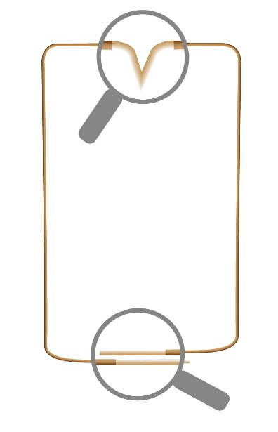
Durchführung:
Material
Batterie AA, 15 cm Kupferdraht und Neodym-Magneten
Oder Video mit QR Code laden:

Verlinkt: Video des Versuchs
- Isoliere die zwei Enden und einen kleinen Bereich in der Mitte des lackierten Kupferdrahts ab, s. Abb. rechts.
- Biege den Draht genau wie dort gezeigt. Versuche dabei, ihn relativ symmetrisch aufzubauen. Achte darauf, dass die zwei Enden des Drahts lang genug sind, um die Mitte des Magneten zu erreichen.
- Platziere die Batterie auf dem Magneten.
- Positioniere den Draht mit der abisolierten Spitze so auf der Batterie, dass die zwei Enden den Magneten leicht berühren.

Auswertung:
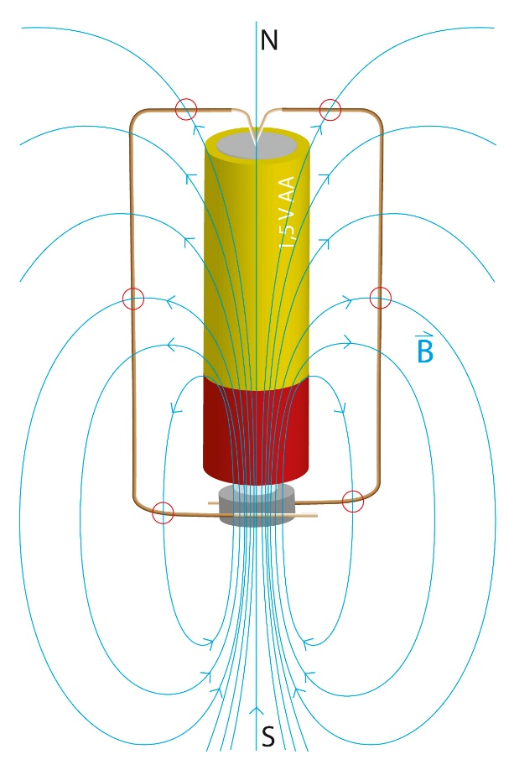
- Zeichne die technische Stromrichtung im nebenstehenden Stromkreis ein.
- Zeichne die Lorentzkraft auf die sechs angegebenen Stellen (rote Kreise) des Drahtes ein und bestimme die Drehrichtung des Drahtes in der nebenstehenden Abbildung.
- Fasse alle deine Beobachtungen zusammen und erkläre, warum der Elektromotor rotiert.

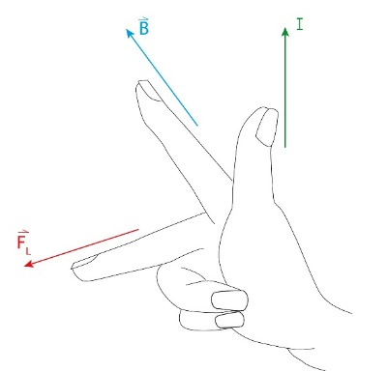
- Überlege dir zwei unterschiedliche Möglichkeiten, damit der Draht sich in die entgegengesetzte Richtung dreht.
Überprüfe dies experimentell.
Hinweis:
Benutzt die Drei-Finger-Regel für die rechte Hand, um die Richtung der Lorentz-Kraft zu bestimmen.

